
Universidad de La Frontera

Departamento de Matemática y Est.

Prueba Nº 3 Algebra
Ingenierías Civiles Plan Anual
25-09-2007
Profs.: M.T. Alcalde – R. Benavides – C. Burgueño – F. Salazar

1.- Estudie si los siguientes subconjuntos son subespacios vectoriales de los espacios vectoriales indicados:

a) 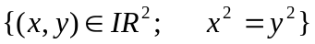de 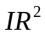
b) de 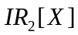

2.- En 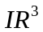 estudie para qué valores de 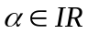, el vector 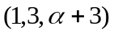 es combinación lineal de los vectores: .

3.- En 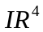, considere los subespacios vectoriales:
Encuentre la base escalonada de 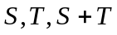 y 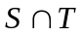

4.- Sea  un -espacio vectorial de dimensión y 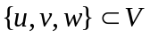 un conjunto l.i.
Considere el conjunto con 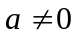. Estudie
los posibles valores de  para que el conjunto  sea base del espacio vectorial 

